МУНИЦИПАЛЬНОЕ КАЗЕННОЕ ДОШКОЛЬНОЕ ОБРАЗОВАТЕЛЬНОЕ УЧРЕЖДЕНИЕ ЧУЛЫМСКОГО РАЙОНА ДЕТСКИЙ САД - ЯСЛИ «СВЕТЛЯЧОК»

Конспект спортивного праздника
«Юный турист»
для детей старшего дошкольного возраста

Подготовила: Власенко Е.В
Инструктор по физической культуре

Чулым, 2026

Сценарий туристического слёта «Юный турист»

(для детей старшего дошкольного возраста 5–7 лет)

Цель: формирование у детей начальных туристических навыков, экологической культуры, развитие физических качеств и командного духа в игровой форме.
Задачи:
- учить собирать рюкзак туриста, познакомить с правилами поведения в лесу.
- развивать ловкость, координацию, быстроту реакции, внимание, умение работать в команде.
- воспитывать бережное отношение к природе,
- обеспечить двигательную активность на свежем воздухе.

Ход турслета
Внимание! Внимание! Сегодня мы с вами отправляемся на туристический слет. А вы, ребята, становитесь отважными путешественниками. Чтобы отправиться в поход, нужно быть сплоченными, сильными и сообразительными.
Баба-Яга: выбегает на территорию сада, ехидно улыбается и говорит:
«А мне тут птичка напела, что вы собрались в лес наш идти — изучать его и устраивать там привал со сладостями. Но мы с моим другом Лесовичком посовещались и решили, что вы ещё не готовы в лес идти — будете там шуметь, мусорить и баловаться!»
И вот что самое интересное — ваши рюкзачки мы спрятали! Но не переживайте, я дам вам карту, по которой вы будете ориентироваться и выполнять задания. За каждое выполненное задание вы получите подсказку. Пройдя все испытания от моих лесных друзей, вы узнаете, где спрятаны ваши рюкзаки!
Отправляемся в парк МЖК

Из-за дерева выходит Лесовичок, оглядывается.

Лесовичок (сердито):
Что за шум? Кто пытается пройти в мой лес?
Я — Лесовичок-Боровичок, хозяин здешних тропинок. Вы кто такие?
Инструктор:
Здравствуй, дедушка Лесовичок! Мы — юные туристы из детского сада. Мы идем в поход, чтобы научиться ориентироваться в лесу, убрать мусор и быть настоящими друзьями природы и вернуть обратно свои рюкзаки.

Лесовичок (меняет голос на добрый):
Ах, вот оно что! Доброе дело. А правила леса знаете? Давайте проверим. Я буду говорить, а вы отвечайте громко: «Можно» или «Нельзя».
- Ветки с деревьев ломать? (Нельзя!)
- Мусор за собой в пакет убирать? (Можно!)
- Громко музыку слушать в лесу? (Нельзя, звери испугаются)
- Костёр без взрослых разжигать? (Нельзя!)
Лесовичок:
Молодцы! Вижу, подготовленные.
А вы знаете, какие вещи нужно взять в поход?
Дети: — Да!
Лесовичок: — Сейчас проверим. Давайте соберем в рюкзак все самое необходимое. Главное правило туриста — в поход нужно брать только то, без чего нельзя обойтись.
«Собери рюкзак»

Лесовичок: ой, ребята какие вы молодцы, какие вы дружные и сплочёнными и правильно собрали в рюкзак, теперь я спокоен и могу вас пропустить в свой лес. Дает подсказку на бумажке (Идите туда, где полоса препятствий)

Инструктор:
Турист должен быть ловким и смелым. Сейчас вы пройдёте полосу препятствий:
- Ходьба по бревну в парах. Встают напротив друг друга и идут по бревнам, удерживаясь за плечи.
- Ходьба по пенькам врассыпную
- Перелезание через обручи
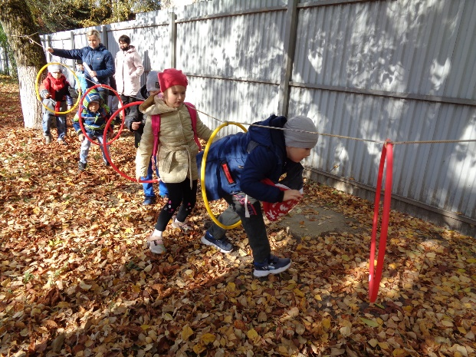
Находят конверт на земле с подсказкой
(Идите туда, где есть дерево с красной лентой.)

Около дерева с красной ленточкой сидит и плачет Ежик
Посмотрите, во что моё родное место превратила злая кикимора лесная! Набросала мусора, растоптала все грибы, всех птичек перепугала своей громкой музыкой. Как мне теперь здесь жить?
Есть правила поведения в лесу, но кикимора их не придерживается, а вы знаете правила?
Игра с карточками
Инструктор: Ребята, а давайте поможем Ёжику собрать весь мусор.
Игра «Чистюли»
Ёжик: ой, спасибо вам большое. Сразу видно, что вы любите природу и цените ее. (Дает подсказку идите туда, где много шишек)
Инструктор: ну, что ребята, доброе дело сделали, теперь отправляемся дальше.
Белочка: прыгает на месте, лапы трет.
Инструктор: ребята, смотрите там белочка.
Здравствуй, белочка, ты что тут прыгаешь с лапы на лапу.
Белочка: я очень замерзла, хотелось установить палатку и развести костер, но никак не получается. Можете мне помочь, ребята?

Инструктор: конечно, мы поможем.
- Разбиваемся на две подгруппы и учимся собирать палатки
- Палатки собрали, теперь осталось развести костер.

Белочка: Ребята, но жечь костёр в лесу просто «ради забавы» нельзя. Это очень опасно и может привести к большому пожару, который уничтожит лес, животных, растения и даже может быть опасен для людей.

Разведи костёр»
В обруче — место костра. В 5 метрах — куча «дров». Рядом муляжи спичек.
В походе без костра — как без рук. На нём можно погреться и еду приготовить. Но детям одним спички брать НЕЛЬЗЯ!
Собирают хворост, затем по образцу собирают костер.
Белочка: спасибо вам мои друзья, теперь можно и погреться, и отдохнуть.
Баба Яга просила передать вам рюкзаки.
Потому что вы справились со всеми заданиями на «отлично»! Вы доказали, что вы — настоящие туристы: сплоченные, смелые и очень ответственные. Наш лес остался в полном порядке, и это ваша главная заслуга.
Забирайте свои рюкзаки, вы их честно заслужили!
Привал
Инструктор:
Ух! Проголодались, как настоящие туристы. Нам нужно устроить привал.
Достаём наши походные пайки.

Подведение итогов и награждение
- Каждый ребёнок получает медаль «Юный турист».
- Дополнительно: маленький подарочек
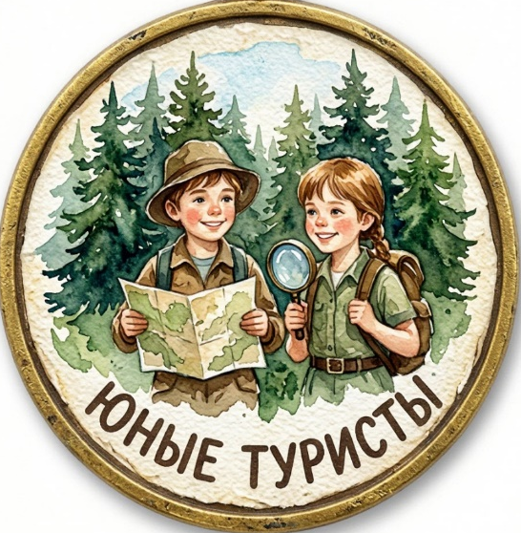

А теперь все дружно крикнем:
«До свиданья, лес, пока!
И туристическое громкое «УРА!»

Дети кричат «Ура!» три раза.
Воспитатель:
Наш турслёт окончен. Благодарим Лесовичка за помощь. А мы возвращаемся в детский сад.
По дороге идет обсуждение похода

